[摘要] 本文着重从屋面管桁架组装、吊装、测量、卸载、计算等五个方面来阐述苏州国际博览中心施工工艺， 并通过图文记载实际施工过程
[关键词] 钢柱、楼面桁架、屋面管桁架、整体吊装、高空散装、碗扣式脚手架
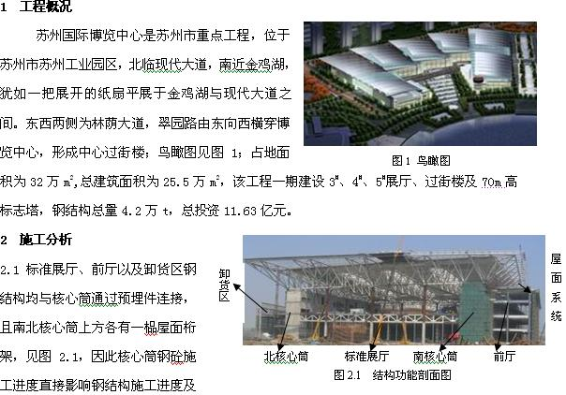
结构体系的稳定性；如何协调钢砼与钢结构施工，是本工程施工工艺的关键点之一；因此如果等核心筒钢砼施工完再施工，从工期、费用上均不经济；所以采用先中间后两边的安装方法；
2.2钢柱及二层楼面梁、桁架的安装影响屋面结构安装的吊机站位，须进行部分预留；
2.3屋面桁架单件最重为260t，跨度为90 m，中心断面为9 m*1m*11m倒梯形，顶面标高在+39.500m，单榀桁架稳定性差；整体吊装、定位难度大；如采用整体吊装，则至少需两台500t以上履带吊抬吊；所以采取中间高空散装，两侧分段整体吊装；
2.4三个展厅屋面管桁架在空间交织，吊装顺序必须考虑空间结构的相互影响，确保吊装的合理施工顺序；而整体吊装大型吊机无法占位，且4#展厅须在3#、5#展厅之后施工；采取同步交错施工来解决协调空间及工期问题；
3 施工方法
先安装钢柱、二层楼面及核心筒，再利用二层楼面及核心筒作支撑面搭设胎架，进行屋面系统安装；3#、4#展厅：中间三榀屋面桁架两端的18m +悬挑整体吊装，中间54m高空散装；南北两榀分三段整体吊装，在高空对接；5#展厅悬挑、18m段分别整体吊装，其余部分均进行高空散装；各展厅偏跨部分在南北两榀主桁架安装到位后，利用平台进行高空散装；次桁架采用汽车上二层楼面进行高空散装；
钢柱安装选用6台50t履带吊，楼面桁架安装选用3台150t履带吊；屋面系统安装选用两台300t履带吊对分段部分整体吊装，一台200t履带吊和3台150t履带吊分别对高空散装部分主弦管进行吊装及部分地面组装；12台30t汽车吊上二层楼面平台进行支管高空散装；6台50t履带吊在地面进行组装或倒料；
3.1钢柱及二层楼面桁架安装
3.1.1钢柱安装
标准展厅在+14.475m以下柱网均为18×27m，在+14.475m以上只有支撑屋面桁架的6根BOX柱为27.5m高，形成90m（72m）跨，柱子为BOX柱、H型柱，最重为23t，每个展厅选用2台50t履带吊有两边向中间进行安装，吊装立面图见图3.1.1；
3.1.2二层楼面结构
标准展厅沿东西方向为长18m主桁架，南北方向长27m次桁架；27m跨桁架间距为9m；主桁架上下弦中心线高度为3.3m，上弦600*500*18*28，下弦600* 550*25*34；楼面27m桁架、18m桁架单件单重最重分别为38t、21t，每个展厅选用两台150t履带吊由两边向中间安装，吊装示意图见图3.1.2a；卸货区域楼面桁架规格较多，上下中心距较大，为6.84m～7.30m不等，单件单重最重约为105t；由于无法运输，采取散件进场，在现场进行高空散装法，先安装下弦并进行两端固定，再在中间用Ø325*10钢管支撑，底部用千斤顶调节下弦起拱（千斤顶位置要加稳定保护装置），再吊装上弦并两端固定，此时吊机不松钩，利用50吨吊机副杆由两边向中间进行腹杆安装，过程中通过千斤顶和吊机来保证上弦及整榀桁架的起拱度，完成后，用两对缆风绳拉设，保证整榀桁架的平面外稳定，见图3.1.2b；
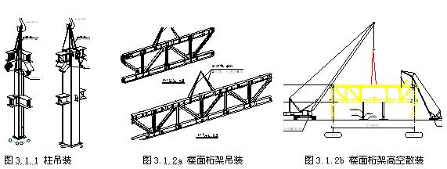
考虑屋面系统安装的吊机站位及结构体系稳定，柱及二层楼面桁架安装进行预留，见图3.1.3；
3.2屋面桁架安装技术
3.2.1屋面管桁架结构形式
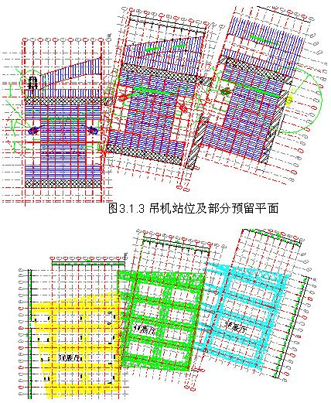

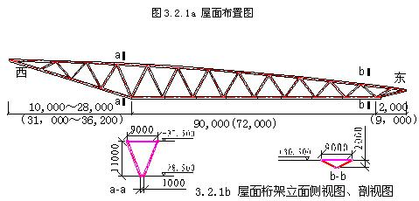
3#、4#展厅各5榀主桁架，跨度均为90m，3#、4#西侧悬挑由南向北依次为10m～28m不等，在东侧均为2m，最长一榀为120m；单榀桁架重260t，南北两榀各有一偏跨，重量分别为50t、100t，两榀主桁架中心距为27m，设三组次桁架；5#-1展厅有5榀主桁架，跨度均为72m，在东侧悬挑为9m，而在西侧悬挑亦为变量，由南向北依次为31m～36.2m不等，最长一榀为117m。单榀重量为170t，北偏跨重80t，两榀主桁架中心距为27m，设两组次桁架；见图3.2.1a
屋面主桁架为倒梯形空间管桁架结构，四根主弦管均为Ø610，上弦两主管中心距为9m，下弦两主管中心距为1m。桁架高度在由西向东从11m渐变为2m，下弦除安装预起拱外，为同一标高，上弦为大弧形；两侧面腹杆（Ø508*8）为K型布置；见图3.2.1b
3.2.2组装
由于工程空间的限制及主桁架体积庞大等特点，组装方式及组装平台的选择是解决本工程的施工难点之一，本工程通过18m+悬挑组装、18m段组装、悬挑组装、中间54m高空散装、地面整体组装等5种组装方式来解决。
对于3#、4#厅东、西侧及5#厅北侧第一榀西侧18m+悬挑部分在地面或二层楼面上进行组装，见图3.2.1a；5#厅南面4榀西侧18m段及西悬挑在地面或二层楼面分别组装；对3#、4#的中间三榀及5#南面4榀的54m段，利用标准展厅的二层楼面搭设碗扣式脚手架进行高空散装，见图2.2.2b ；4#、5#厅北侧第一榀及3#、4#南北偏跨、5#厅北偏跨利用卸货区二层楼面和核心筒搭设格构式胎架支撑进行高空散装，但偏跨安装应在主桁架安装完成后进行，见图3.2.2c；对3#、4#南面第一榀桁架在地面进行整体组装，而后分三段吊装，在高空对节。
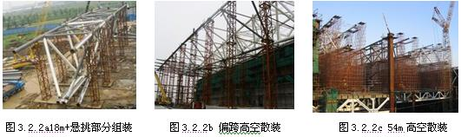
3.2.3吊装
3.2.2.1分段吊装
地面组装的分段最重为85段，本工程选用两台CC2000型300t履带吊分别在3#标准展厅东、西侧以及3#、4#前厅、卸货区分别对分段组装构件进行整体吊装，吊机接杆参数为：主杆38m，副杆18m，如图3.2.2.1a，一台300t和一台50t对18m+悬挑组装段进行翻身，再利用300t吊装就位，见图3.2.2.1b。
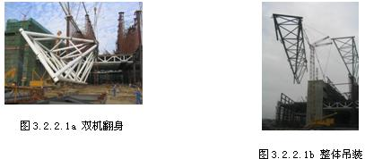
3.2.2.2高空散装
碗扣式脚手架搭设→30吨吊机上二层楼面→吊装下弦管→吊装远离吊机侧的上弦管→吊装近吊机侧上弦管→吊装腹杆→吊装顶面弦杆→全面铺开焊接→两端及悬挑整体吊装 ；流程图见3.2.2.2所示；其中主弦杆采用150t履带吊吊装，而副杆用30t汽车吊在二层楼面进行吊装。
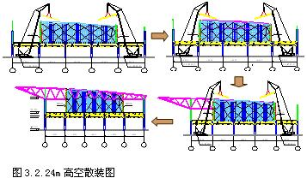
3.2.3脚手架搭设技术
利用二层平台搭设碗扣式脚手架，投影平面搭设范围：54 m*10.8 m，脚手架排列：轴线位置及两轴线中间位置（即每隔9m）步距为900㎜，步高为1200㎜。其余部位步高、步距均为1200㎜，见图3.2.3a
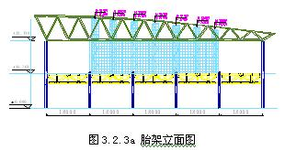
搭设前要用全站仪在二层楼面上放出纵横轴线位置，而后根据设计要求进行细部放样，基本划出每根立杆位置，再进行具体搭设；先把所有的立杆同时搭成一个步高并用横杆联起来，检查实际位置、模数是否符合要求，确认无误或调整后，再整体往上搭，先搭至27.75m标高处（比设计28.19m低0.44m），在其两侧加设水平杆（间距≤300mm）铺设1m宽左右的竹笆，形成安装用的操作平台。立杆由下往上配置规格：3m+3m+2.4m+2.4m+1.8m=12.6m与搭设高度（27.75m标高一14.701m标高=13.049m）相差0.449m，该相差数由保证立杆底端有效受力的“下托”及便于放置钢板（槽钢）用的“上托”调整（“上托”可调距离0～200mm，“下托”可调距离0～450mm）。见图3.2.3b
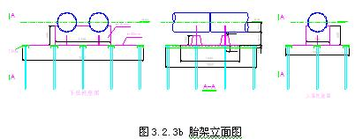
在立杆到达27.75m标高后，继续往上搭设两侧支撑上弦的承重胎架（3*4排立杆），搭至桁架上弦杆底部标高下400mm处，同时做好操作平台面。外侧立杆要与标高27.75m处的脚手架斜拉，且对纵横方向的胎架在顶部用两排脚手架对拉固定，从而控制上部胎架变形，为控制脚手架整体变形及结构安全，在承重支撑及外侧面上设置45º剪刀撑。
脚手架搭设完成后，用全站仪将轴线放至脚手架上，并将各支撑点位置、标高用红油漆标在支撑胎架上，注意此时的胎架标高由三部分之和，即设计标高+预起拱值+胎架变形量。标高调整可利用千斤顶将主弦管顶起，调节立筋板高度来控制。而对分段整体吊装段与高空散装位置对接口，就位时有四个主管口同时确保对接，因此在组装时应对支撑位置胎架标高及轴线位置进行控制，并及时与高空对接口位置进行比照，施工操作过程中，由于对接口位置两侧腹杆未安装，就存在一定调节余地，通过倒链调节，但误差一定要控制20mm以内。
3.2.4卸载
在各展厅5榀主桁架及相关次桁架安装并焊接完成后，以展厅为单元，进行整体卸载，按照先中间后两边的方法逐步循环卸载；卸载步骤：先按18m间距在每节点处放置4只32t千斤，拧紧使其处于受力状态，而后将原7个支撑点（9m设一组）分离，再利用千斤顶进行逐步循环卸载。
3.2.5测量控制记录
3.2.5.1组装胎架标高控制并做好记录，通常在标高放线时，对格构式胎架要抬高20mm～30mm，对碗扣式承重脚手架一般要抬高40mm～50mm；
3.2.5.2在组装过程中要对胎架标高进行监控必要时要进行调整，特别是分段整体吊装的4个主对接口要在高空同时对接，其相关尺寸必须控制20mm之内；
3.2.5.3组装过程中要对胎架标高、垂直度等进行监控；
3.2.5.4安装次桁架之前一定要对主桁架垂直度、两主桁架之间的间距进行检查，以确保次桁架安装尺寸，必要时通过次桁架进行调整，但调整量很限；
3.2.5.5安装前，盆式支座标高的检查、支座定位记录等；
3.2.5.6主桁架各节点位置用全站仪定位放线，确保安装精度；
3.2.5.7卸载过程对柱、主桁架、制作滑移量进行的监控；
3.2.5.8卸载完成后对柱、主桁架定期监控，稳定前周期为3d，稳定后20d～30d；
3.2.5.9以上过程均要有相应的测量记录，施工技术人员要跟踪、及时调整。
4 碗扣式脚手架承载计算
4.1每榀屋架中间54m，重160t，下设7组承重脚手架，假定中间5组承重支架受力，则每组承重160/5=32吨，每组有13*4=52根立杆，32/52=0.615t,即每根立管平均受竖向载荷为615kg；而在步高0.9m，步距1.2m时，单根碗扣式脚手架设计可承重3t,满足要求；
4.2对承重部位下弦，5*4=20根立杆，下弦支撑位置管线荷载为：0.74t/m *18m+1.3*4=18.52t;18.52 t /20根 =0.926 t /根；
4.3如按面荷载：160t/(54m*10.8m)=0.274t/m2,脚手架自重荷载为0.35t/m2,合计为0.624 t/m2,而楼面静荷载为1.5t/m2，因此能够满足。
4.4宽高比：10.8/12.5=0.864;
4.5有限元分析结果
通过有限元计算软件StaadPro3.1 进行计算（见图3.5），分析了碗扣式脚手架的杆件
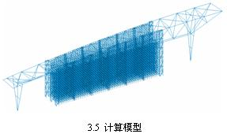
内力、整体稳定性、侧向位移、变形及对二层楼面结构影响；顶部最大位移为32.097mm，为高度的1/635，最大侧移点为47.094mm，为高度的1/433，满足承载与变形要求；整体结构的最大应力比为0.69，因此各杆件的强度满足承载要求；所有支座反力总和为 3021(kN)，折合为对二层桁架(约555m2)荷载是6.53(kN/m2) （安全系数1.2），而楼面静荷载为1.5t/m2，满足要求。
5 结束语
本工程在钢结构施工技术上充分利用了二层楼面和核心筒结构，这样既保证钢砼结构的施工又为钢结构安装提供大量作业面，同时也大大减少施工过程支撑数量及结构体系的不稳定性因素，确保了工期及经济效益.

